**合同编号.:**0491-2020-QEO

**组织认证证书信息确认书**

**为保证认证证书准确反映组织实际情况及管理体系特点，请将组织准确名称、地址、体系覆盖范围等有关信息正式表述如下，以便打印认证证书时作为依据。**

**组织名称 (中文)：****宜春钽铌矿有限公司**

**(英文)：**Yichun Tantalum & Niobium Mining Co. , Ltd.

**组织注册地址(中文)：****江西省宜春市袁州区新坊镇花桥村 邮编:** **336000**

**(英文)：**Huaqiao Village, Xinfang Town, Yuanzhou District, Yichun City, Jiangxi Province

Zip code: 336000

**□组织经营地址(中文)：****江西省宜春市袁州区新坊镇花桥村 邮编:****336000**

**(英文)：**Huaqiao Village, Xinfang Town, Yuanzhou District, Yichun City, Jiangxi Province

Zip code: 336000

**□组织经营地址1(中文)： 邮编:336000**

**(英文)：** Zip code: 336000

**组织机构代码证号（社会信用号）：****91360900161002680M 传真：** **电话.：****13979578200**

**法人代表：****袁明才 管代/联系人(职务)：****陈清 组织人数：** **1153**

**认证标准：****Q：GB/T19001-2016/ISO9001:2015,E：GB/T 24001-2016/ISO14001:2015,O：GB/T45001-2020 / ISO45001：2018认证类型：****Q:二阶段,E:二阶段,O:二阶段**

**变更内容：□组织名称变更□地址变更□认证范围变更（□扩大□缩小）**

**Q：钽铌矿、锂云母、(锂、铝)长石、高岭土（瓷土）的采选加工与销售**

**(英文)：**Tantalum-niobium ore, Lithium Mica, (lithium, aluminum) feldspar, kaolinite (porcelain clay) mining and processing and marketing

**E：钽铌矿、锂云母、(锂、铝)长石、高岭土（瓷土）的采选加工与销售所涉及的环境管理活动**

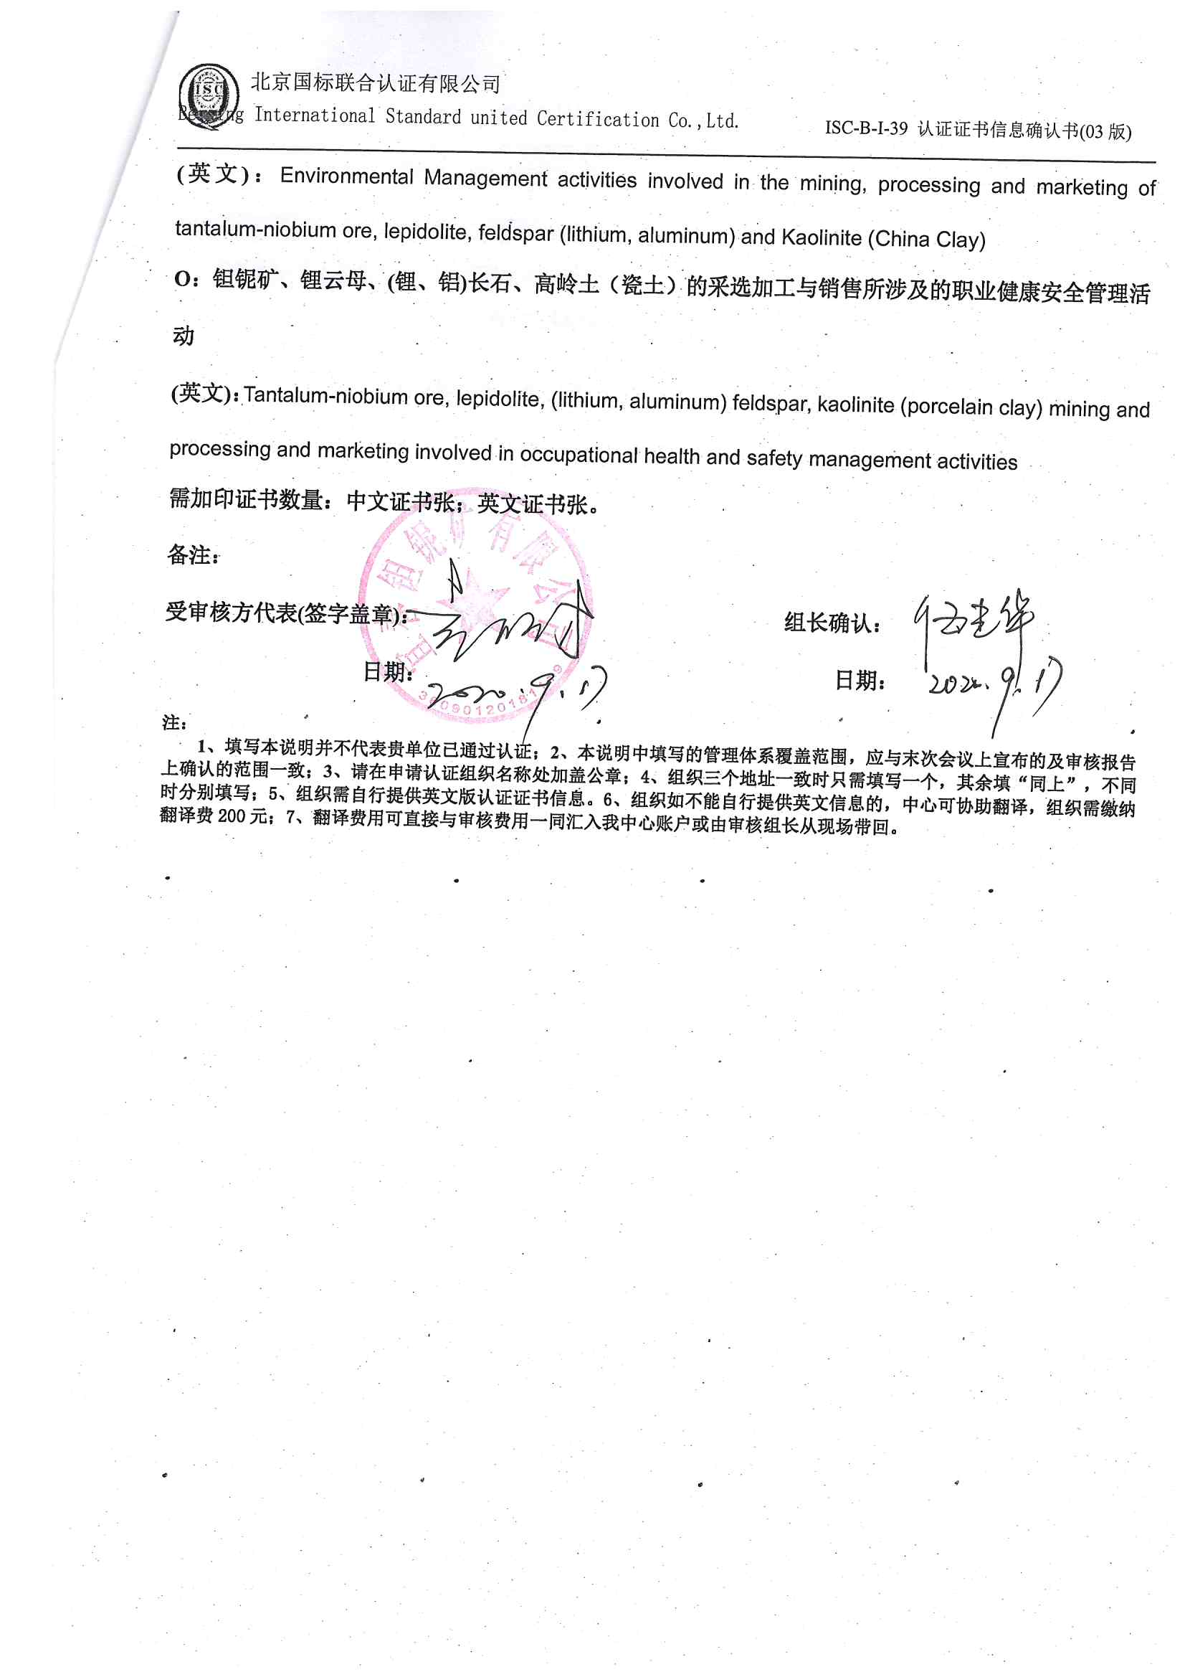**(英文)：**Environmental Management activities involved in the mining, processing and marketing of tantalum-niobium ore, lepidolite, feldspar (lithium, aluminum) and Kaolinite (China Clay)

**O：钽铌矿、锂云母、(锂、铝)长石、高岭土（瓷土）的采选加工与销售所涉及的职业健康安全管理活动**

**(英文)：**Tantalum-niobium ore, lepidolite, (lithium, aluminum) feldspar, kaolinite (porcelain clay) mining and processing and marketing involved in occupational health and safety management activities

**需加印证书数量：中文证书张；英文证书张。**

**备注：**

**受审核方代表(签字盖章)： 组长确认：**

**日期： 日期：**

**注：**

**1、填写本说明并不代表贵单位已通过认证；2、本说明中填写的管理体系覆盖范围，应与末次会议上宣布的及审核报告上确认的范围一致；3、请在申请认证组织名称处加盖公章；4、组织三个地址一致时只需填写一个，其余填“同上”，不同时分别填写；5、组织需自行提供英文版认证证书信息。6、组织如不能自行提供英文信息的，中心可协助翻译，组织需缴纳翻译费200元；7、翻译费用可直接与审核费用一同汇入我中心账户或由审核组长从现场带回。**